高雄市政府民政局緊急重要事件通報作業原則

113/04/15
- 為建立並貫徹本局、所屬各機關及各區公所緊急重要事件(以下稱事件)之訊息通報機制，提升行政效能，特訂定本原則。
- 事件訊息通報及執行結果回報，除個別業務已建立之緊急通報機制或另有規定外，依本原則辦理。
- 應通報之事件訊息：
- 災害業務相關之突發事件、機關安全維護、人員操守、涉及生命安全之緊急事件。
- 媒體關注、報導之重大負面訊息或錯誤須澄清事件。
- 為縮短通報時程，事件訊息通報依組織層級分為3層(如附件1)：
- 第1層：市長、副市長、秘書長、副秘書長。
- 第2層：局長、副局長、主任秘書、專門委員、各業務督導科室之主管。
- 第3層：各戶政事務所、殯葬管理處、兵役處及各區公所。
- 通報程序及工作分配如下：
- 本局各業務科室主管、兵役處處長、殯葬管理處處長、戶政事務所主任及各區公所區長於事件發生時，應立即以電話或Line向局長、業務督導長官及科室主管通報。通報事項為：事件類別、發生時間、地點、原因、傷亡及送醫情形、現場指揮主管人員、請求支援事項、照片等。
- 如有傷亡情事，機關首長或發生地之區長應立即關懷受影響之市民、商家並代表市長慰問致意。
- 回應媒體內容須包括市長指示、關懷及市府積極作為與措施。
- 事件權責機關應於事件發生後1小時內填妥「緊急重要事件通報表」(如附件2)，併同相關照片、佐證資料儘速通報業務督導單位協助通報市府。
- 未依規定通報者，視情節議處；其通報聯繫有效阻止危害發生或擴大等成效卓越者，得予敘獎。

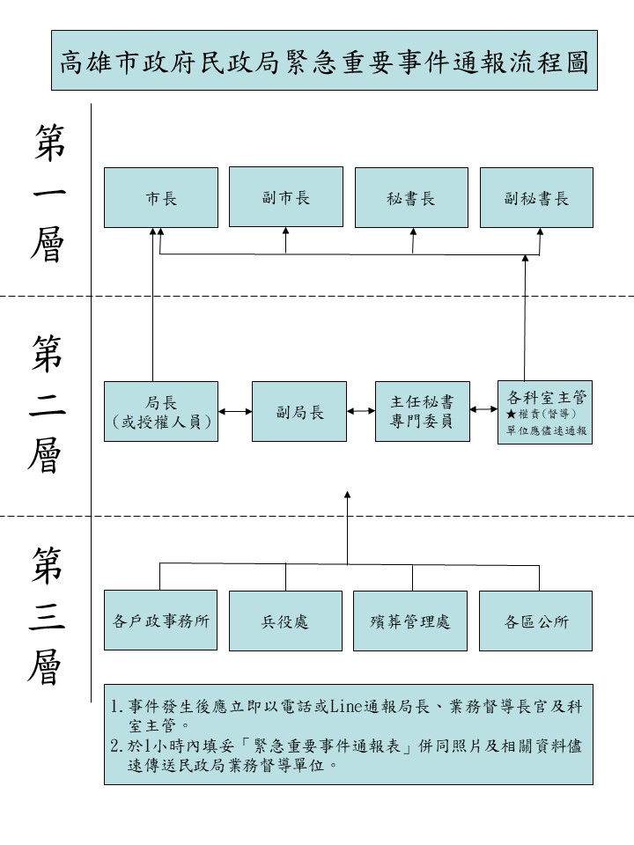
附件1

附件2
（機關全銜）緊急重要事件通報表
★請務必先以電話或line通報民政局局長、業務督導長官及科室主管，再進行紙本通報作業
通報時間 | 年 月 日 時 分
通報別 | □初報 □續報( ) □結報
通報人員 | 單位：  職稱：  姓名：
連絡電話 | 手機：  辦公室電話： | 傳真 | （） -
緊急事件類別
主管機關 |  | 電話：
發生時間 | 年 月 日 時 分
地點
現場指揮官 | 單位： 職稱：  姓名： 聯繫電話：
發生原因
現場狀況
傷亡/損失(壞)情形 | 傷亡人數  傷亡者身分  傷亡後送醫院：
緊急處置 | □已通報消防機關  □已建置重大災害資訊專區  □未成立緊急應變小組  □成立緊急應變小組( 年 月 日 時 分)  □解除緊急應變小組( 年 月 日 時 分)  □其他作為：
請求支援事項
備註
※本通報請於事件發生1小時內填妥傳送業務督導單位。
※含本頁及其他傳真資料共( )頁。

